Эвакуация в БКЗ «Октябрьский»

Санкт-Петербург – уникальный город с внушительным многообразиемзрительных залов, различными концертными площадками и многофункциональными комплексами. Культурная программа насыщена проведением мероприятий, посвящённых памятным датам, праздничных концертов, выступлений артистов, музыкантов различного уровня, шоу-программы которых собирают полные залы. Жители и гости нашего города с огромным удовольствием посещают такого рода мероприятия, поэтому безопасность каждого зрителя должна быть превыше всего.
На территории Центрального района г. Санкт-Петербурга одним из таких объектом является Большой концертный зал «Октябрьский», который рассчитан на 3750 посадочных мест. Сотрудники отдела надзорной деятельности и профилактической работы Центрального района УНДПР ГУ МЧС России провели учебную эвакуацию персонала концертного зала, проверив их подготовленность к выполнению слаженных действия по быстрой и грамотной эвакуации посетителей. По легенде возгорание произошло непосредственно на сцене, которая оснащена множеством осветительных приборов и другим технологическим оборудованием. Сработала пожарная сигнализация, и с помощью системы речевого оповещения все, находившиеся на объекте в этот момент в здании, были проинформированы о необходимости покинуть помещение и о запрете использования лифтов. Персонал концертного зала немедленно открыл все двери эвакуационных выходов, 6 из которых ведут непосредственно улицу. Учреждение культуры БКЗ «Октябрьский» качественно защищен системами дымоудаления и пожаротушения, что создает дополнительную безопасность при эвакуации зрителей из помещения.
По окончанию тренировки по отработке действий в случае пожара в зрительном зале, был проведен дополнительный инструктаж с сотрудниками объекта о мерах пожарной безопасности и соблюдения правил противопожарного режима.
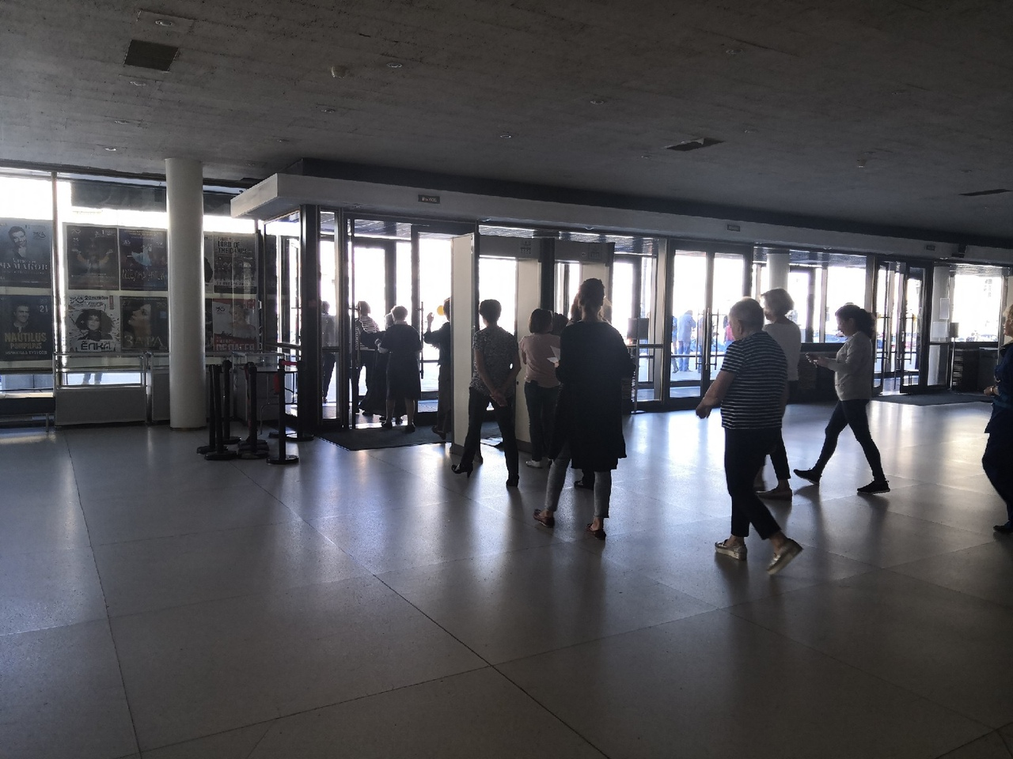
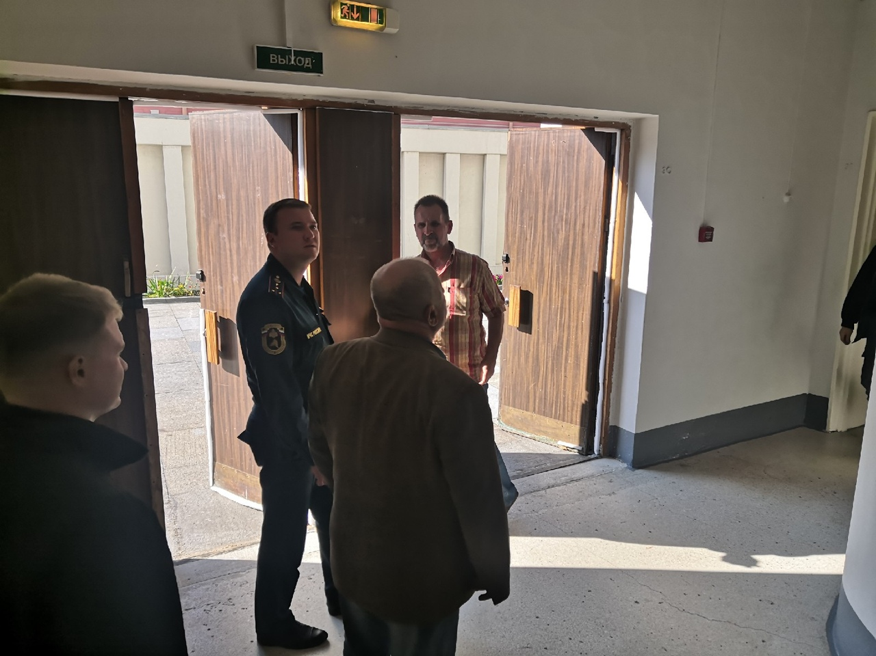

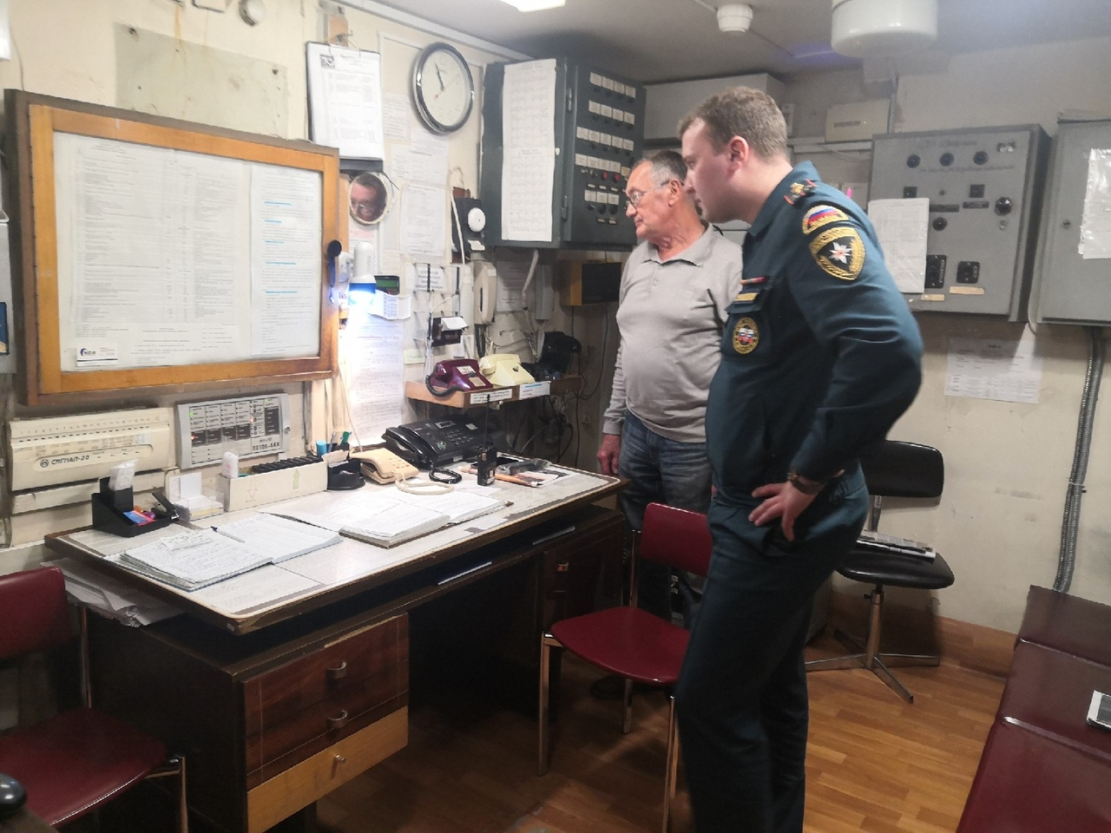

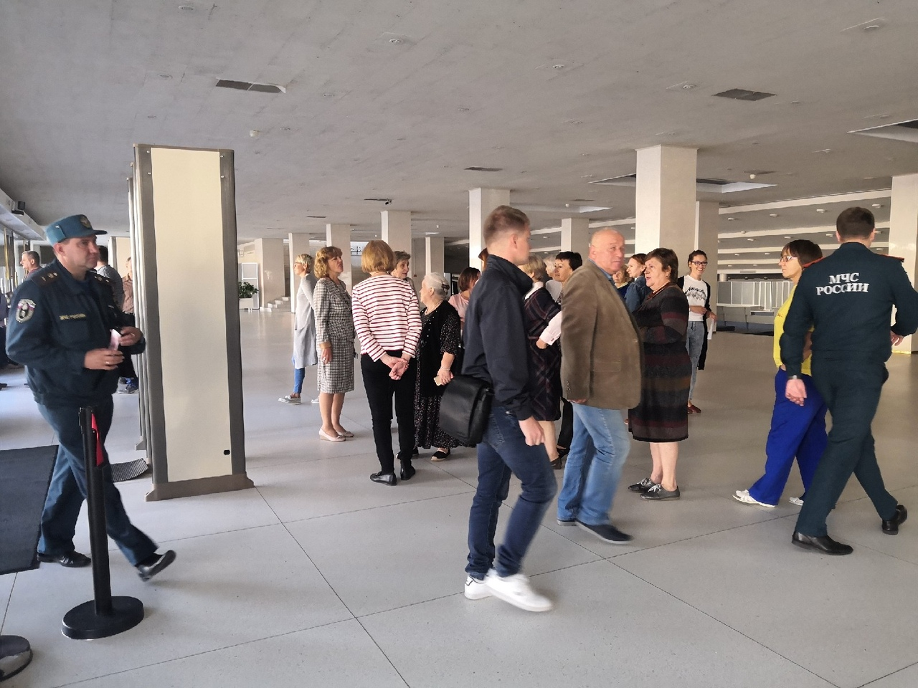
ОНДПР Центрального района
13.09.2019

